Меры безопасности на льду
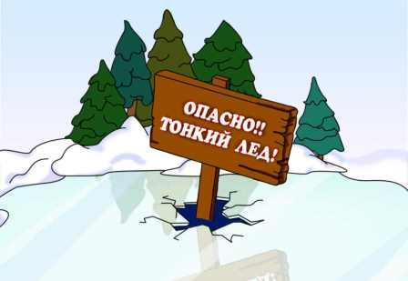

1. При переходе водного объекта по льду следует пользоваться оборудованными ледовыми переправами или проложенными тропами, а при их отсутствии - убедиться в прочности льда с помощью пешни.
Проверять прочность льда ударами ноги опасно.

2. Во время движения по льду следует обходить опасные места и участки, покрытые толстым слоем снега. Особую осторожность необходимо проявлять в местах, где быстрое течение, родники, выступают на поверхность кусты, трава, впадают в водоем ручьи и вливаются теплые сточные воды промышленных предприятий, ведется заготовка льда и т.п.
Безопасным для пешего перехода является лед с зеленоватым оттенком и толщиной не менее 7 см.

3. При переходе по льду группами необходимо следовать друг за другом на расстоянии 5-6 метров и быть готовым оказать немедленную помощь впереди идущему.
Перевозка грузов производится на санях или других приспособлениях с возможно большей площадью опоры на поверхность льда.
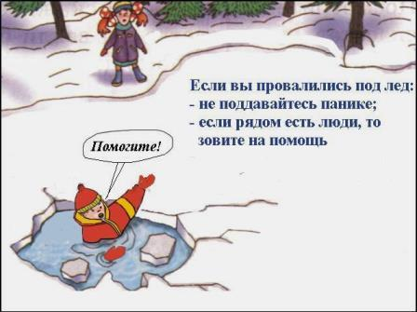
4. Пользоваться на водоемах площадками для катания на коньках разрешается только после тщательной проверки прочности льда, толщина которого должна быть не менее 12 см, а при массовом катании - не менее 25 см.

5. При переходе водоема по льду на лыжах рекомендуется пользоваться проложенной лыжней, а при ее отсутствии, прежде чем двигаться по целине, следует отстегнуть крепления лыж и снять петли лыжных палок с кистей рук. Рюкзак или ранец необходимо взять на одно плечо.
Расстояние между лыжниками должно быть 5-6 метров. Во время движения лыжник, идущий первым, ударами палок проверяет прочность льда и следит за его состоянием.

6. Во время рыбной ловли нельзя пробивать много лунок на ограниченной площади и собираться большими группами.
Каждому рыболову рекомендуется иметь спасательное средство в виде шнура длиной 12-15 метров, на одном конце которого должен быть закреплен груз весом 400-500 г, а на другом - изготовлена петля.
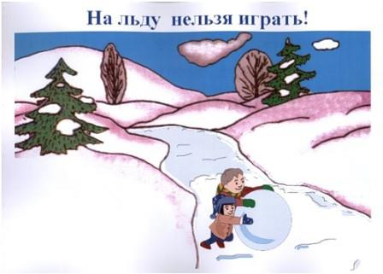

7. В случае провала льда под ногами надо действовать быстро и решительно: широко расставить руки, удержаться на поверхности льда, без резких движений стараться выползти на твердый лед, а затем, лежа на спине или груди, продвигаться в сторону, откуда пришел, одновременно призывая на помощь.
8. При оказании помощи провалившемуся под лед опасно подходить в нему близко. К пострадавшему нужно приближаться лежа с раскинутыми в стороны руками и ногами. Для оказания помощи нужно использовать доски, шесты, лестницы, веревки, багры. Если этих средств нет под рукой, то два-три человека ложатся на лед и цепочкой продвигаются к пострадавшему, удерживая друг друга за ноги, а первый подает пострадавшему ремень, одежду и т.п.
9. Выезд на лед, передвижение по льду и стоянка автотранспорта на льду на водоемах Ростовской области запрещены, кроме транспорта органов рыбнадзора, охотнадзора, внутренних дел, ГИМС, других надзорных органов при выполнении ими функциональных задач. Движение по льду автотранспорта разрешается только по организованным ледовым переправам, оборудованным в соответствии с требованиями настоящих Правил.
10. Проведение спортивных и развлекательных мероприятий на льду с использованием автотранспорта (автобусы, автомобили, мотоциклы, снегоходы и т.п.) производится с разрешения органов местного самоуправления, по согласованию с органами надзора в области пользования водными объектами.

